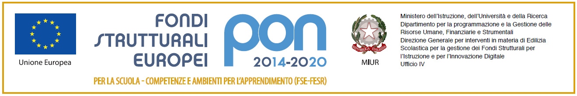

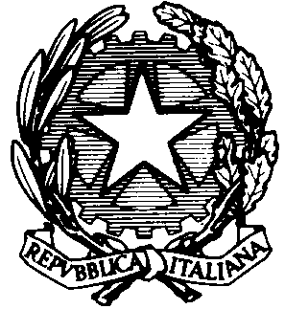 MINISTERO DELL’ISTRUZIONE,DELL’UNIVERSITÀ E DELLA RICERCA 

UFFICIO SCOLASTICO REGIONALE PER IL LAZIO

**ISTITUTO COMPRENSIVO “KAROL WOJTYLA**”

Via Concesio n. 2 – 00188 Roma – Cod.Fisc.: 97197700582

🕿 06/33610055 fax 06/33613520

🖂RMIC8AG009@ISTRUZIONE.IT - 🖂 RMIC8AG009@pec.istruzione.it

Alla DSGA

Ai collaboratori scolastici

Oggetto: DPI per i collaboratori scolastici

Come già più volte ribadito, i collaboratori scolastici devono indossare i dpi (camici, maschere, guanti) quando sono in servizio.

Roma 23-10-2020 La dirigente scolastica

Loredana garritano